Temat dnia: Ruch to zdrowie.
PP I 5, IV 11, 15.
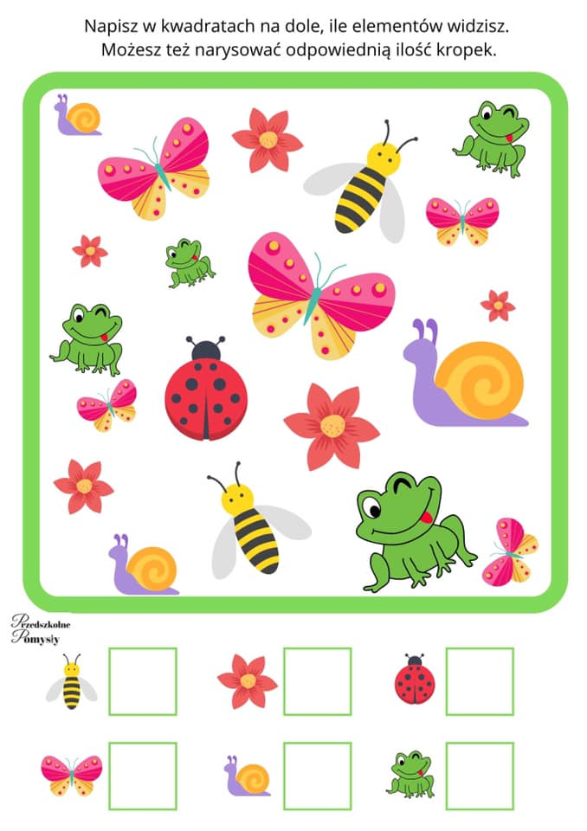
1. Zabawa matematyczna.

2. Bawimy się.

Zabawy ze sznurkiem:
Połóż na podłodze sznurek. Wymyślaj różne sposoby poruszania się z jego wykorzystaniem:
- chodzenie po sznurku przodem, tyłem, bokiem,
- przeskakiwanie przez sznurek przodem i tyłem,
- przeskakiwanie nad sznurkiem bokiem obunóż lub z nogi na nogę.
Zabawy z piłkami
- Trafianie piłką do pojemnika na pranie, do miski. Rzucajcie prawą, lewą ręką, obiema rękami. Można zliczać punkty.
- Toczenie piłeczki pingpongowej oddechem. Dziecko poruszając się na czworaka dmucha w piłeczkę, popychając ją w wyznaczonym kierunku. Celem może być np. wprowadzenie i zatrzymanie (oddechem!) piłeczki na kartce papieru.
- Rzucanie z dzieckiem do siebie piłki, jednocześnie podając na głos kolor . Piłkę trzeba załapać, chyba że rzucający wypowie wybrany wcześniej kolor, np. czarny. Wtedy nie wolno złapać piłki!
- Podawanie sobie piłki nogami – minifutbol. Dla bezpieczeństwa sprzętów domowych lepiej będzie, jeśli piłka nie będzie traciła kontaktu z podłożem.
Przeprawa przez rzekę
Ustawiamy na podłodze przedmioty, po których można chodzić: złożony koc, poduszki, stołeczek, fragmenty piankowej maty itp. Przedmioty powinny tworzyć ścieżkę. Zadanie: przejdźcie po kamieniach (przedmiotach) wystających z wody (podłoga) bez „zamoczenia” nóg.

Slalom na różne sposoby.
Ustawiamy slalom, układając na podłodze w linii prostej np. papierowe lub plastikowe kubeczki albo butelki (mogą to być też zgniecione zapisane kartki papieru). Dziecko pokonuje slalomem przeszkody w różny sposób: na czworaka, na czworaka tyłem, na jednej nodze, tyłem na stojąco, idąc w kucki, skacząc jak zając itd.

3. Wiersz "Wyprawa pewnej biedronki" Magdaleny Wójcik.
https://www.facebook.com/search/top/?q=wyprawa%20pewnej%20biedronki%20bli%C5%BCej%20przedszkola&epa=SEARCH_BOX

- Gdzie wyruszyła biedronka i w jakim celu?
- Kogo odwiedziła na początku podróży i czego się dowiedziała?
- Co powiedziały jej kolejne napotkane zwierzęta?
- Co uświadomiła jej mucha? Jakiego koloru jest świat?

4. Karty pracy:
Załącznik nr 1 - rysuj po śladzie, a następnie pokoloruj obrazek.
Załącznik nr 2 - połącz w pary takie same obrazki.
Załącznik nr 3 - rysuj po śladzie, a następnie pokoloruj obrazek.

